**เรื่อง ผักกาด**

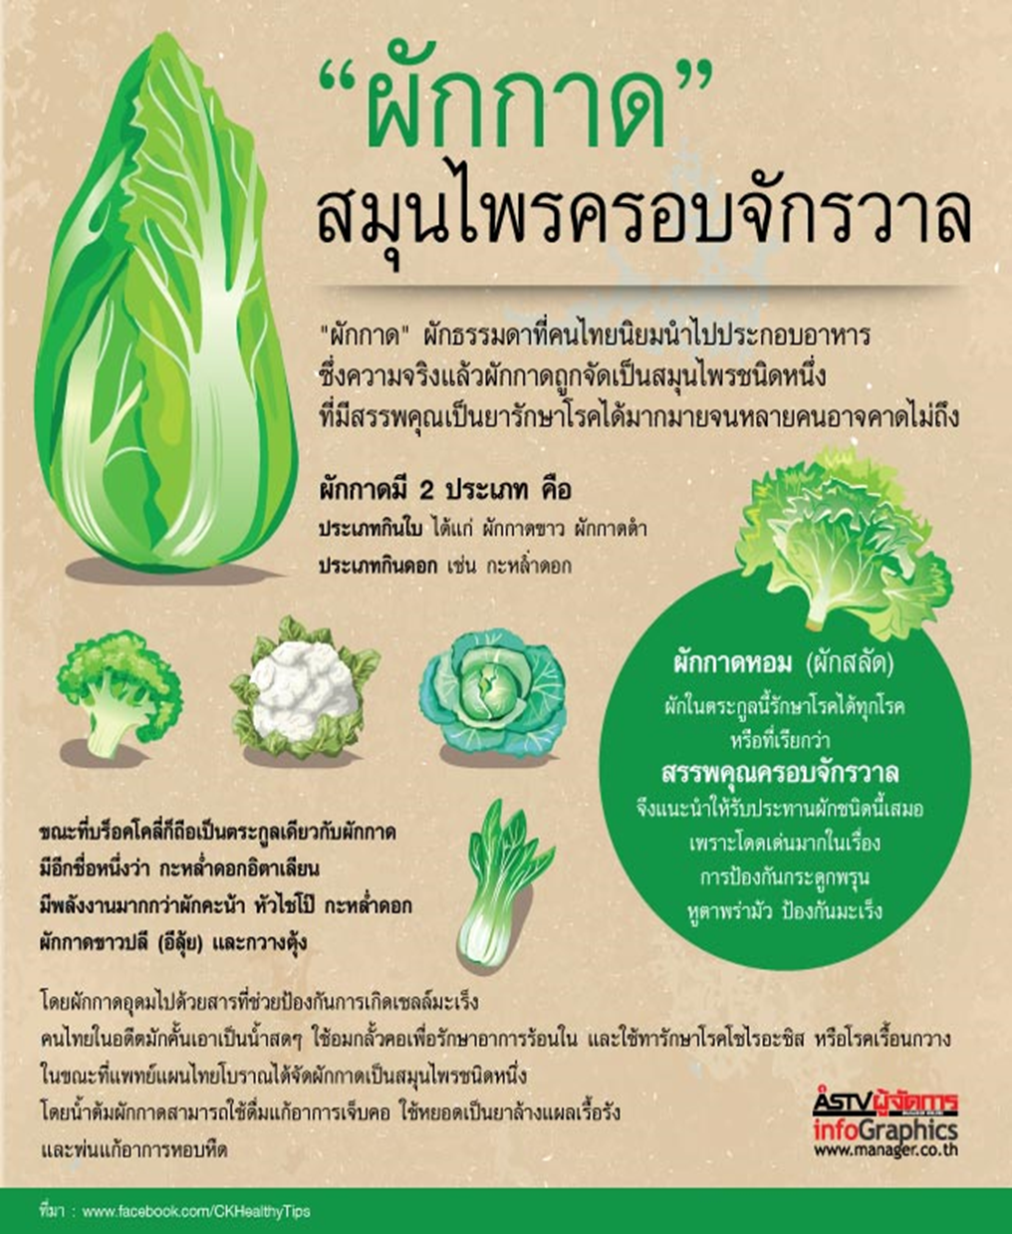

ที่มา : **ซุกสุข : เดลินิวส์** ( มิถุนายน ๒๕๕๕ ),หน้า ๔.

**คำถามที่ ๑** แบบเลือกตอบ

คำถาม จากบทความข้างต้น **ข้อใดถูกต้อง** ๑. ผักกาดเป็นผักที่คนไทยไม่นิยมรับประทาน

1. ผักกาดเป็นผักที่มีประโยชน์มาก
2. ผักกาดมีพลังงานมากกว่าบร็อคลี่
3. ผักกาดมีวิตามินซีมาก

เฉลย/แนวคำตอบ คำตอบที่ : 2. Ddd

กระบวนการอ่าน: การบูรณาการและตีความ

สถานการณ์: บริบทการอ่านเพื่อการศึกษา

แหล่งที่มา: เนื้อเรื่องเดียว

รูปแบบของเนื้อเรื่อง: แบบต่อเนื่อง

ประเภทของเนื้อเรื่อง: บอกเล่าอธิบายเหตุผล

ลักษณะข้อสอบ: แบบเลือกตอบ

ความสอดคล้องตัวชี้วัด: ท 1.1, ม. 1/2: จับใจความสำคัญจากเรื่องที่อ่าน

**คำถามที่ 2 แบบเลือกตอบเชิงซ้อน**

จากบทความ เรื่อง ผักกาด ข้อความต่อไปนี้ **เป็นความจริง** หรือ **ไม่เป็นความจริง**

ข้อความ **เป็นความจริง** จงเขียนเครื่องหมาย **X**ในช่อง **“ใช่”**

ข้อความ **ไม่เป็นความจริง**  จงเขียนเครื่องหมาย **X** ในช่อง “**ไม่ใช่”**

|  |  |  |  |
| --- | --- | --- | --- |
| **ที่** | **ข้อความ** | **ใช่** | **ไม่ใช่** |
| ๑ | ผักกาดเป็นสมุนไพรครอบจักรวาล |  |  |
| ๒ | น้ำคั้นสดจากผักกาดใช้รักษาอาการแผลเรื้อรัง |  |  |
| ๓ | ผักกาดมีสารที่อุดมไปด้วยสารที่ช่วงป้องกันการเกิดเซลล์มะเร็ง |  |  |
| ๔ | ผักกาดกินดอก ได้แก่ ผักกาดขาว |  |  |
| ๕ | น้ำต้มผักกาดใช้หยดเป็นยาล้างแผลเรื้อรัง |  |  |
| ๖ | บร็อคโคลี่เกิดจากการผสมพันธุ์ของผักกาดกับผักสลัด |  |  |
| ๗ | บร็อคโคลี่ถือเป็นพืชตระกูลเดียวกันกับผักกาด |  |  |
| ๘ | ผักกาดหอม(ผักสลัด)รักษาโรคได้ทุกโรคมีสรรพคุณครอบจักรวาล |  |  |
| ๙ | ผักกาดดำ เป็นพืชประเภทกินดอก |  |  |
| ๑๐ | บร็อคโคลี่ มีชื่อเรียกอีกชื่อหนึ่งว่า กระหล่ำดอกอิตาเลียน |  |  |
| ๑๑ | ผักกาดเป็นสมุนไพรที่ดีที่สุด |  |  |
| ๑๒ | ผักกาดเป็นคำที่มี ๒ พยางค์ |  |  |
| ๑๓ | ผักกาดเป็นคำที่สะกดด้วยมาตราตัวสะกดแม่ กก และ แม่กด |  |  |
| ๑๔ | คำว่า “**ผักกาด**” ประสมสระด้วยสระ สระอา ทุกคำ |  |  |
| ๑๕ | คำว่า “**กาด**” เป็นเสียงจัตวา |  |  |

เฉลย/แนวคำตอบ คำตอบที่ : เป็นความจริง “ใช่” ไม่เป็นความจริง “ไม่ใช่”

กระบวนการอ่าน: การบูรณาการและตีความ

สถานการณ์: บริบทการอ่านเพื่อการศึกษา

แหล่งที่มา: เนื้อเรื่องเดียว

รูปแบบของเนื้อเรื่อง: แบบต่อเนื่อง

ประเภทของเนื้อเรื่อง: บอกเล่าอธิบายเหตุผล

ลักษณะข้อสอบ: แบบเลือกตอบเชิงซ้อน

ความสอดคล้องตัวชี้วัด: ท 1.1, ม. 1/2: จับใจความสำคัญจากเรื่องที่อ่าน

**คำถามที่ 3 แบบเติมคำตอบแบบปิด**

คำถาม อ่านข้อความ และเติมคำตอบในเรื่อง “ผักกาด”

|  |  |  |
| --- | --- | --- |
| **ที** | **ข้อความ** | **คำตอบ** |
| 1 | ผักกาดมีกี่ประเภท อะไรบ้าง |  |
| 2 | ผักอะไรที่มีพลังงานมากกว่าผักคะน้า |  |
| 3 | ผักชนิดใดมีสรรพคุณครอบจักรวาล |  |
| 4 | บร็อคโคลี่ มีชื่อเรียกอีกชื่อหนึ่งว่าอย่างไร |  |
| 5 | ผักกาด เป็นสมุนไพรที่ใช้รักษาโรคอะไรได้บ้าง |  |

เฉลย/แนวคำตอบ คำตอบที่ : ๑.๒ ประเภท ๑. ประเภทกินใบ ๒.ประเภทกินดอก

๒.บร็อคโคลี่

๓.ผักกาดหอม

๔.กระหล่ำดอกอิตาเลียน

๕.มะเร็ง ร้อนใน โซไรอะซิส แก้เจ็บคอ แก้หอบหืด ป้องกันโรคกระดูกพรุน

กระบวนการอ่าน: การบูรณาการและตีความ

สถานการณ์: บริบทการอ่านเพื่อการศึกษา

แหล่งที่มา: เนื้อเรื่องเดียว

รูปแบบของเนื้อเรื่อง: แบบต่อเนื่อง

ประเภทของเนื้อเรื่อง: บอกเล่าอธิบายเหตุผล

ลักษณะข้อสอบ: เติมคำตอบ

ความสอดคล้องตัวชี้วัด: ท 1.1, ม. 1/2: จับใจความสำคัญจากเรื่องที่อ่าน

**คำถามที่ 4 แบบเติมคำตอบแบบเปิด**

จากคำถามต่อไปนี้ ให้นักเรียนบอกเหตุผล โดยใช้ข้อมูลจากเนื้อเรื่องสนับสนุนคำตอบ

|  |  |
| --- | --- |
| **ที่** | **เหตุผล** |
| 1. | **ให้นักเรียนบอกสรรพคุณของผักกาดหอม(ผักสลัด)** |
| 2. | **ผักกาดเป็นสมุนไพรครอบจักรวาลมีสรรพคุณรักษาโรคอะไรได้บ้าง** |
| 3. | **ผักกาดมีกี่ประเภท แต่ละประเภทมีอะไรบ้าง** |

เฉลย/แนวคำตอบ คำตอบที่ : ๑.**ป้องกันกระดูกพรุน หูตาพร่ามัว ป้องกันมะเร็ง**

๒.**มะเร็ง โรคกระดูกพรุน หูตาพร่ามัว ร้อนใน โรคโซไรอะซิล**

๓.**ผักกาดมี ๒ ประเภท**

**๑.ประเภทกินใบ ได้แก่ ผักกาดขาว ผักกาดดำ**

**๒.ประเภทกินดอก ได้แก่ กะกล่ำปลี**

กระบวนการอ่าน: การบูรณาการและตีความ

สถานการณ์: บริบทการอ่านเพื่อการศึกษา

แหล่งที่มา: เนื้อเรื่องเดียว

รูปแบบของเนื้อเรื่อง: แบบต่อเนื่อง

ประเภทของเนื้อเรื่อง: บอกเล่าอธิบายเหตุผล

ลักษณะข้อสอบ: เติมคำตอบตอบเชิงซ้อน

ความสอดคล้องตัวชี้วัด: ท 1.1, ม. 1/2: จับใจความสำคัญจากเรื่องที่อ่าน

**คำถามที่ 5 แบบเติมคำตอบแบบอิสระ**



**ถ้าญาติของนักเรียนป่วยเป็นโรคมะเร็ง นักเรียนจะใช้ผักกาดรักษาโรคนี้หรือไม่**

นักเรียนคิดเห็นอย่างไร กับคำพูดข้างต้น ทำไมจึงคิดเช่นนั้น ให้ใช้เหตุผลประกอบคำอธิบาย

คำตอบ................................................................................................................................

เฉลย/แนวคำตอบ คำตอบที่ : ๑.ไม่ใช้รักษา เพราะโรคนี้เป็นโรคที่ร้ายแรง ควรใช้ยาแผน

ปัจจุบัน และรังสี จึงจะทำให้หายขาดได้ ควรให้แพทย์รักษา

ตามอาการ

๒.เพราะการรักษาด้วยสมุนไพรผักกาดอาจมีสารพิษที่เป็นอันตราย

ตกค้างในผักได้

กระบวนการอ่าน: การบูรณาการและตีความ